Die Singenden Wanderer bei ihrem Ausflug
ins Donautal

Nach inzwischen guter Tradition sollte es auch dieses Jahr einen Jahresausflug für die
Singenden Wanderer geben. Gerda und Werner Nagel erklärten sich wieder bereit,
einen Ausflug für uns zu organisieren, und dieses Mal nach dem Motto:
Warum in die Ferne schweifen, wenn auch in der Nähe so schöne und interessante Orte
zu besuchen sind? Also fuhren wir dieses Jahr ins Donautal.

Bei herrlichem Sommerwetter ging es zuerst über die Schwäbische Alb nach Sigmaringen mit
seinem hoch aufragenden Schloss mitten in der Stadt. Das Schloss Sigmaringen ist ein ehemals fürstliches Residenzschloss und Verwaltungssitz der Fürsten von Hohenzollern-Sigmaringen und
thront auf einem die Donau einengenden, lang gestreckten Kalkfelsen, dem Schlossberg.
Unterhalb, direkt an der Donau in den ehemaligen Anlagen der Gartenschau gelegen, machten wir
unseren ersten Halt für unser schon berühmtes Vesper mit Brezeln und Wurst, Hefekranz und
anderen guten Dingen.
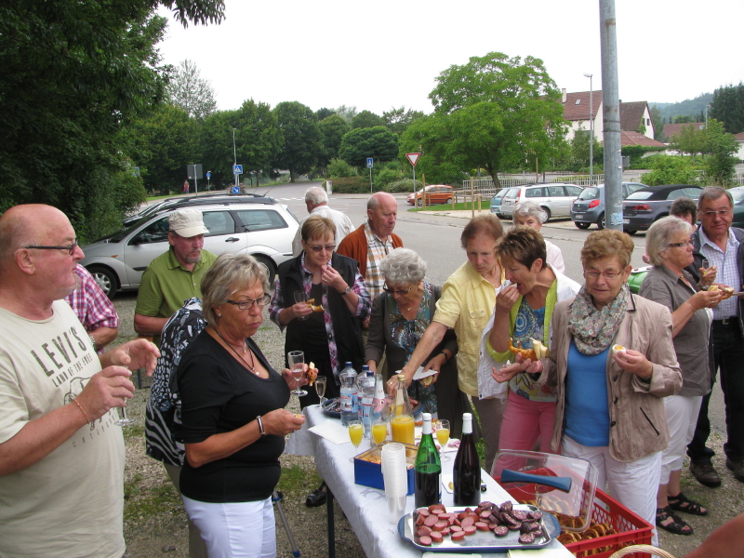

Frisch gestärkt fuhren wir weiter nach Inzigkofen, wo wir eine kleine Wanderung durch die
Parkanlagen Inzigkofen unternahmen. Vorbei an idyllisch angelegten Hängen, über schmale
Pfade zur sogenannten Teufelsbrücke, einer über eine wilde Schlucht führende Brücke ging
unser Weg zum Amalienfelsen.

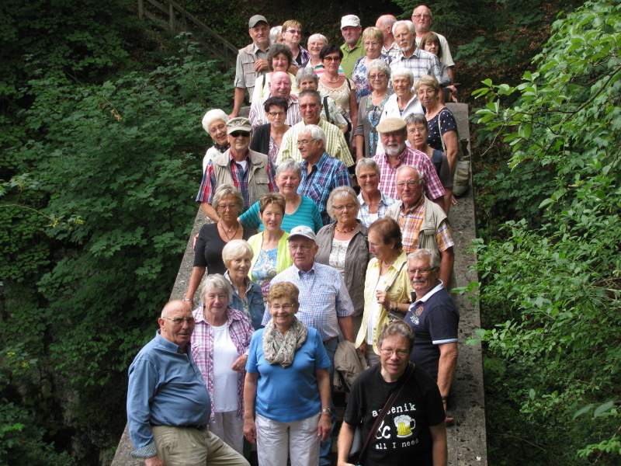
Die Singenden Wanderer auf der Teufelsbrücke

Der Amalienfelsen wurde zum Andenken an Amalie Zephyrine 1841 so genannt. Sie war eine
große Wohltäterin und der Fürstliche Park wurde auf ihr Betreiben hin angelegt.

Anschliessend fuhren wir weiter zur Burg Wildenstein. Die Burg Wildenstein liegt hoch über dem Donautal auf einem Felsvorsprung und stammt aus dem 11. Jahrhundert. Sie sieht beeindruckend aus mit ihrem wehrhaften Aussehen und ihrem äußeren und inneren Burggraben. Heute beherbergt die Burg eine Jugendherberge. Nach einer Rast im Burghof fuhren wir zum Benediktiner-Kloster Beuron mit seiner imposanten Klosterkirche. Diese wurde von uns auch besichtigt.

Auf der Rückfahrt wurde ein weiterer Stopp eingelegt beim Knopfmacherfelsen. Dieser Felsen bietet einen sehr schönen Ausblick. Das Donautal zwischen Friedingen und Beuron liegt einem zu Füßen, auf der gegenüber liegenden Talseite ist das Schloss Bronnen zu sehen.

Nach kurzem Aufenthalt fuhren wir endgültig weiter über Bärenthal, Balingen und Haigerloch zu unserem Endziel, dem Landgasthof „Hofschuir“ in Bondorf. Man sitzt dort sehr gemütlich in einem urig eingerichteten Lokal und eine gut schwäbische Küche sorgt dafür, dass vom Schnitzel bis zum Wurstsalat alles gut und schnell serviert wird. Nach einem guten Abendessen ging man dann zum gemütlichen Teil über, es wurden einige Lieder aus dem Talibu gesungen, begleitet von unseren Musikern Dieter und Meta.

Auf der anschliessenden Rückfahrt bedankte sich Hilde im Bus bei Gerda und Werner, Heidi und
Willi für die gute Organisation und die Gestaltung unseres Ausfluges und bei Franz, unserem Fahrer, der uns wohlbehalten wieder nach Hause brachte.
rk

